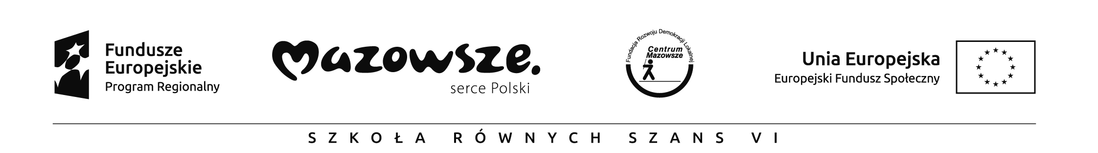

SZKOŁA RÓWNYCH SZANS – VI EDYCJA
Projekt współfinansowany przez Unię Europejską w ramach Europejskiego Funduszu Społecznego

Lista uczestników zajęć „Gimnastyka buzi i języka – zajęcia logopedyczne” w ramach projektu
„SZKOŁA RÓWNYCH SZANS – VI EDYCJA”

Grupa III

Lp. | imię, nazwisko uczestnika | klasa
 | Bartłomiej Ćwiek | I
 | Laura Duda | I
 | Laura Popowicz | I
 | Paweł Zych | I

